联系人管理客户端概要设计

项目名称 | 联系人管理客户端概要设计
文档编号
版 本 号
作 者 | 杨少川

版权所有
海纳网络工作室

海纳百川，有容乃大！
海纳网络工作室命名由此而来，寓意希望汇聚五湖四海的有志之士，共同致力于个人移动设备和互联网的完美融合！

文档更新记录
日期 | 更新人 | 版本 | 备注
2009-5-9 | 杨少川 | V0.0.1

目 录

1 引言 4
1.1 编写目的 4
1.2 预期读者和阅读建议 4
1.3 文档约定 4
1.4 参考资料 4
1.5 缩写术语 4
2 综合描述 5
2.1 运行与支持环境 5
2.2 总体结构与功能 5
2.3 模块功能设计 5
2.3.1 IDB功能设计 5
2.3.1.1 概述 5
2.3.1.2 联系人子模块功能设计 5
2.3.1.3 消息子模块功能设计 6
2.3.2 ICall功能设计 7
2.3.2.1 概述 7
2.3.2.2 Call模块功能设计 7
3 接口设计 7
3.1 接口实现方式 7
3.1.1 接口1实现方式 7
3.1.2 接口2实现方式 8
3.2 接口流程 8
4 其它非功能性设计 8
4.1 性能设计 8
4.2 安全性设计 8
5 关键算法（或技术）的实现 8
6 尚未解决的问题 8

引言
引言提出了对本文档的纵览，帮助读者理解该文档的编写目的，适用的读者，参考资料，术语解释等等。

编写目的
简短描述指定的子系统软件，包括目标和主要基线，说明编写目的（对本子系统的实现总体框架和任务进行概要的设计，为后续对该子系统的详细设计提供依据）。

预期读者和阅读建议
列举所针对的不同读者，如开发人员、项目经理、测试人员或文档编写人员。描述此文档中剩余部分的内容和组织结构，提出适合各类用户的阅读建议。

文档约定
描述编写本文档时使用的工具及版本或排版方式，包括正文风格、提示区或重要符号。

参考资料
- 本文件中各处引用的文件、资料，包括所要用到的软件开发标准；
- 列出这些文件的标题、文件编号、发表日期、出版单位、说明能够得到这些文件的来源。

缩写术语
列出本文件中专门术语、符号的定义和缩写的原词语及中文解释。

综合描述
描述了软件运行和支持环境、软件开发平台，总体结构和功能、任务划分、模块的划分以及按各子模块进行功能、处理流程的详细描述。

运行与支持环境
描述软件的运行环境，包括硬件平台与支持、软件平台，操作系统及版本信息。描述子系统软件的开发平台。若处理器中包含其他子系统软件，应描述该子系统与其他子系统的关系，包括信息流和调用方式。如有第三方软件，描述第三方软件的功能、结构和使用。
驱动模块描述相关硬件的工作模式和支持的芯片类型等。

总体结构与功能
针对规定的功能和性能需求，描述软件的功能、总体逻辑结构和软件在可靠性、实时性等方面的要求。
设计子系统的任务（/线程/进程），描述各任务（/线程/进程）的功能、启动方式和功能流程，明确任务（/线程/进程）间交互的数据流和信令流；
描述模块划分（划分依据），各子模块的功能概述以及子模块间的关系(要求有规范示图说明，建议用visio图片)。
描述模块和任务间的关系。

采用通用的三层架构（UI层—业务层—通信层）
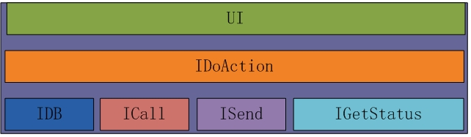

模块功能设计
这里给出一个模块的功能设计描述。其他各模块的功能设计描述参照该范例编写。

IDB功能设计

概述
DB模块根据数据表设计划分，主要划分为联系人子模块和消息子模块。

联系人子模块功能设计

联系人子模块功能描述
联系人子模块功能具体描述。所有主要处理流程要列举出来。

联系人子模块处理流程描述
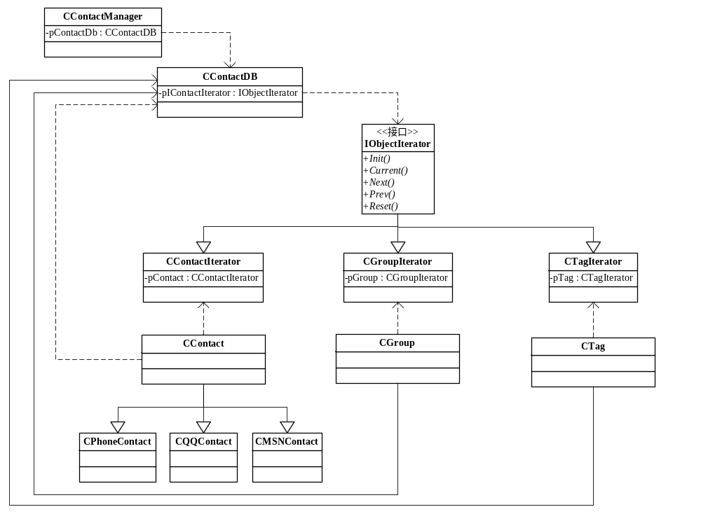

消息子模块功能设计

消息子模块功能描述
消息子模块功能具体描述。所有主要处理流程要列举出来。

消息子模块处理流程描述
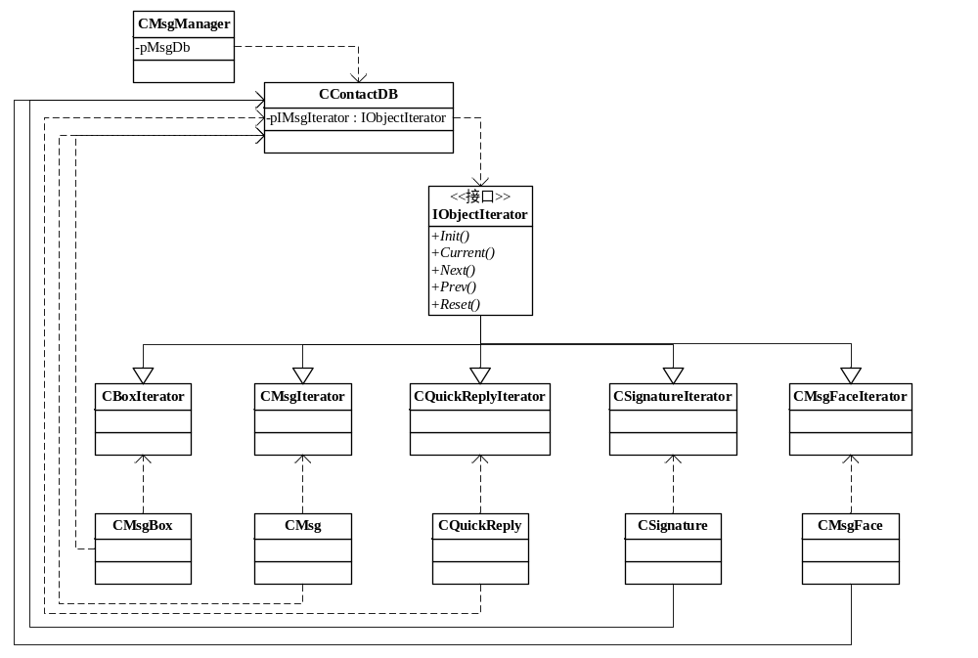

ICall功能设计

概述
Call模块主要提供通话相关功能，。

Call模块功能设计

功能描述

联系人子模块处理流程描述

接口设计
综合描述子系统的外部接口和内部接口（建议用图形方式进行示意）；说明各接口的方式；描述各接口上实现的功能。

接口实现方式

接口1实现方式
描述接口1的实现方式（如消息接口、函数接口、信号量、共享内存等），若需要，应包括对接口硬件平台、协议层的描述。明确接口调用中的特殊要求。如为子系统与其他子系统的接口，请指明详见《XXX子系统与XXX子系统接口定义》。

接口2实现方式
……

接口流程
按功能分别描述在接口上的实现流程，建议用图形方式表述，在图中指明交互的方式和内容。

其它非功能性设计
描述为了满足需求规格说明书中对于性能、安全性等方面的要求，各模块在设计风格和性能方面的要求。若无法满足，应说明原因和瓶颈。

性能设计
针对需求规格说明中的性能需求，综合经验数据和系统设计结构，阐述满足性能要求时对各模块的设计风格和性能要求，并给出在不同软、硬件配置下系统性能的计算方法。若无法满足需求规格说明中的性能要求，应说明原因和瓶颈所在。

安全性设计
针对需求规格说明中的安全性需求描述满足安全性需求的各主要环节，主要方式和计算方法、业务模式等。详细描述各与安全性需求的相关模块的安全保密策略及实现需求。
如果没有可以省略。

关键算法（或技术）的实现
描述在本子系统中所用到关键算法（或技术）的功能和实现流程。

尚未解决的问题
确定软件开发中存在的关键技术，并给出可能的解决办法，如果暂时没有可行办法则作为尚未解决的问题予以列出。
若概要设计所定义的软件将依赖于另外项目是否按时、准确的完成，且此依赖关系已被记录到其它项目的文档中，则在此引用参考此文档并描述若其它项目无法按期完成时的可行性策略。
尚未解决的问题以表格形式列出。

